АНОТАЦІЯ

Документ 1116130.00934-01 13 01 «Навчальна система для планових та факультативних занять кафедри іноземних мов. Опис програми» входить до складу документації програмного комплексу.

У даному документі представлений опис програми, написаної на мові PHP з використанням JavaScript, HTML, CSS та MySQL. Для функціонування клієнтської частини програмного продукту вимагається наявність ЕОМ, що задовольняє нормальну роботу ОС Windows Vista/7/8, Mac OS або Linux з підтримкою роботи браузерів Internet Explorer 8.0 та выще, Mozilla FireFox 3.6 та выще, Google Chrome, Opera, Safari з доступом в інтернет.

ЗМІСТ

1 Загальні відомості 4

2 Функціональне призначення 5

3 Опис логічної структури 6

3.1 Алгоритм програми 6

3.2 Структура програми 6

3.3 Використані методи 8

3.4 Взаємодії з іншими програмами 9

4 Технічні засоби 10

5 Виклик і завантаження 11

6 Вхідні дані 12

7 Вихідні дані 13

8 Опис інтерфейсу користувача 14

9 Повідомлення 18

# ЗАГАЛЬНІ ВІДОМОСТІ

Найменування програми: «Навчальна система для планових та факультативних занять кафедри іноземних мов».

Для коректного функціонування клієнтської частини програмного продукту вимагається наявність ЕОМ, що задовольняє нормальну роботу ОС Windows Vista/7/8, Mac OS або Linux з підтримкою роботи браузерів Internet Explorer 7.0 та выще, Mozilla FireFox 3.6 та выще, Google Chrome, Opera, Safari з доступом в інтернет.

Програмний комплекс написано на мові на мові PHP з використанням з використанням JavaScript, HTML, CSS та MySQL.

# Функціональне призначення

Функціональне призначення «Навчальної системи для планових та факультативних занять кафедри іноземних мов» полягає у наданні інформації, фото та відео матеріалів про факультативні заняття кафедри, можливості шукати та завантажувати файли з електронної онлайн бібліотеки, виконанні різноманітних завдань з англійської мови, після проходження яких студент може переглядати рейтинг успішності, а викладач відслідкувати рівень знань студентів.

# Опис логічної структури

## Алгоритм програми

На рис. 3.1 зображено спрощену схему алгоритму роботи функції вводу викладачем тесту з іноземної мови.

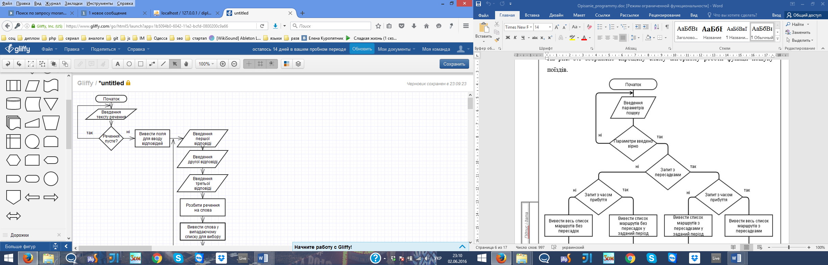

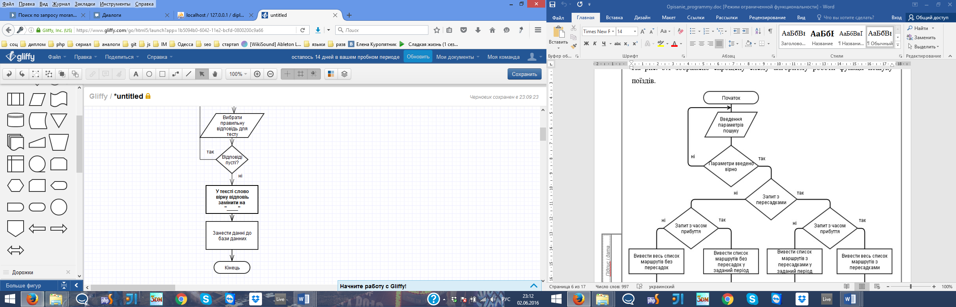

Рисунок 3.1 – Схема алгоритму

## Структура програми

Для опису структури програми було обрано діаграму компонентів. Діаграма компонентів (рис. 3.2) описує особливості фізичного представлення системи. Діаграма компонентів дозволяє визначити архітектуру системи, що розробляється.

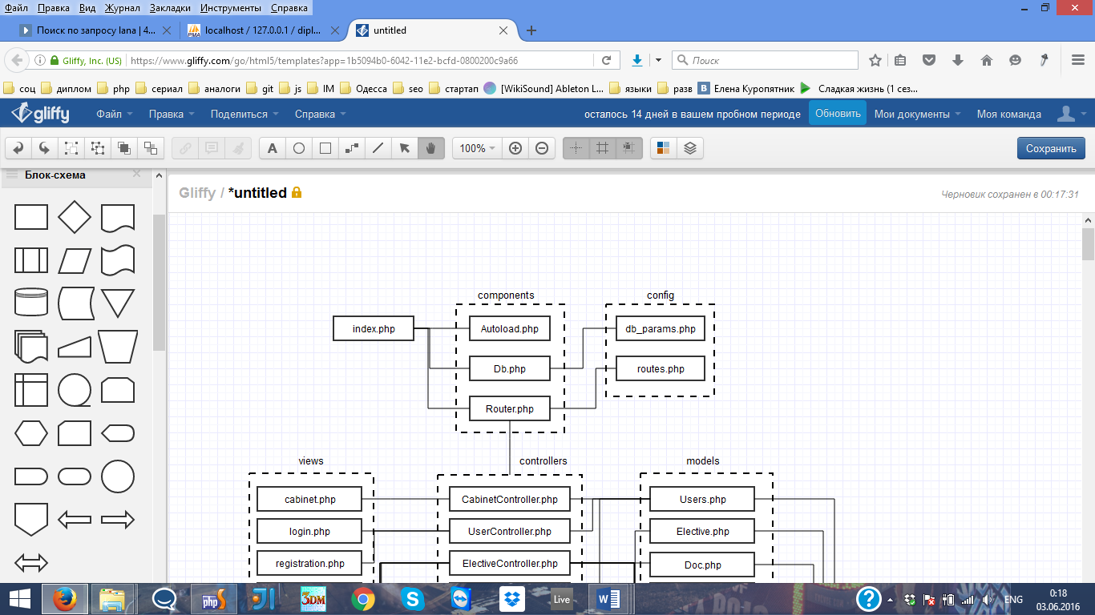

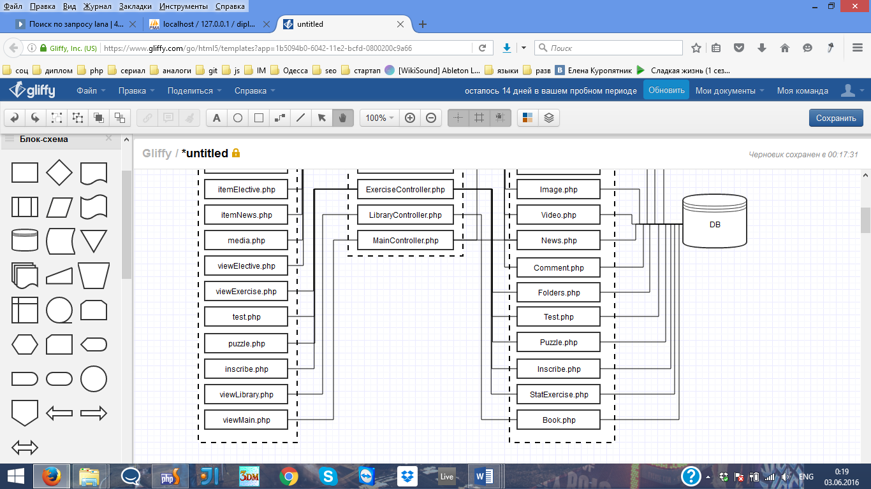

Рисунок 3.2 – Діаграма компонентів

Представлення сайту складається з наступних файлів:

* DB – база даних програмного комплексу;
* index.php – скрипт ініціалізації web-додатку;
* Autoload.php – файл автозавантаження файлів;
* Db.php – файл ініцілізації бази даних;
* Router.php – файл маршрутизації запиту;
* db_params.php – файл параметрів підключення до бази даних;
* routes.php – файл маршрутів запитів;
* Users.php – файл моделі даних користувача;
* Elective.php – файл моделі даних факультативів;
* Image.php – файл моделі даних зображень;
* Video.php – файл моделі даних відео;
* News.php – файл моделі даних новин;
* Comment.php – файл моделі даних коментарів;
* Folders.php – файл моделі даних папок завдань;
* Test.php – файл моделі даних завдання «тести»;
* Puzzle.php – файл моделі даних завдання «пазли»;
* Inscribe.php – файл моделі даних завдання «вставне слово»;
* StatExercise.php – файл моделі даних статистики завдань;
* Book.php – файл моделі даних книг;
* CabinetController.php – файл контролера кабінету;
* UserController.php – файл контролера користувача;
* ElectiveController.php – файл контролера факультативів;
* ExerciseController.php – файл контролера завдань;
* LibraryController.php – файл контролера бібліотеки;
* MainController.php – файл контролера головної сторінки;
* cabinet.php – файл зовнішнього виду сторінки кабінету;
* login.php – файл зовнішнього виду сторінки кабінету;
* registration.php – файл зовнішнього виду сторінки реєстрації;
* itemElective.php – файл зовнішнього виду сторінки факультативу;
* itemNews.php – файл зовнішнього виду сторінки новини факультативу;
* viewElective.php – файл зовнішнього виду сторінки ;
* viewExercise.php – файл зовнішнього виду сторінки факультативів;
* test.php – файл зовнішнього виду сторінки завдання «тест»;
* puzzle.php – файл зовнішнього виду сторінки завдання «пазл»;
* viewLibrary.php – файл зовнішнього виду сторінки бібліотеки;
* viewMain.php – файл зовнішнього виду головної сторінки.

## Використані методи

У ході розробки були використані наступні методи:

* JQuery – бібліотека JavaScript, яка фокусується на взаємодії JavaScript та HTML;
* Bootstrap – безкоштовний набір інструментів з відкритим сирцевим кодом, призначений для створення веб-сайтів та веб-застосунків, який містить шаблони CSS та HTML.

## Взаємодії з іншими програмами

Зв’язки з іншими програмами відсутні. Але при необхідності інші програми (наприклад, мобільний додаток) зможуть використовувати цю БД.

# Технічні засоби

Для коректного функціонування клієнтської частини програмного продукту вимагається наявність ЕОМ, що задовольняє нормальну роботу ОС Windows Vista/7/8, Mac OS або Linux з підтримкою роботи браузерів Internet Explorer 8.0 та выще, Mozilla FireFox 3.6 та выще, Google Chrome, Opera, Safari з доступом в інтернет.Мінімальна конфігурація комп’ютеру для забезпечення роботи програмного продукту:

* IBM-сумісний комп’ютер з тактовою частотою процесора не менш ніж 1 ГГц;
* ОЗП не менш ніж 1024 Мб;
* монітор з роздільною здатністю екрану не менш ніж 1280х800;
* стандартні клавіатура та маніпулятор «миша».

# Виклик і завантаження

Для запуску «Навчальної системи для планових та факультативних завдань кафедри іноземних мов» необхідно відкрити браузер (Internet Explorer 8.0 та выще, Mozilla FireFox 3.6 та выще, Google Chrome, Opera, Safari) та ввести englishtest.ua у адресний рядок браузера. Після цього відбудеться завантаження головної сторінки сайту.

# ВХІДНІ ДАНІ

Уся вхідна інформація, яку користувач заповнює у різних формах програми для створення та редагування різних сутностей:

* дані про користувача: прізвище, ім’я, по-батькові, фото, електронна адреса, пароль;
* дані про кафедру: інформація про історію кафедри, склад кафедри, спеціальності, номер телефону та інше;
* дані про факультативи: назва, опис, відповідальний викладач;
* дані новини факультативу: назва, автор, текст, дата;
* дані коментарю до новини: текст, автор, дата;
* дані для бібліотеки: книги, методичні посібники (у форматі DOC, DOCX, ODT, PDF, PPT, PTTX);
* дані про книги та методичні посібники: назва, автор, рік видання, опис;
* дані для медіа галереї новини: фото (у форматі JPEG, JPG, PNG), відео (у форматі 3GP, MP4.

# Вихідні дані

Результатом роботи програми є наступні вихідні дані:

* дані з онлайн бібліотеки: книги та методичні посібники у форматі DOC, DOCX, ODT, PDF, PPT, PTTX;
* дані результату завдання: оцінка, інформація про користувача, дата проходження;
* дані про користувача: прізвище, ім’я, по-батькові, фото;
* дані про кафедру: інформація про історію кафедри, склад кафедри, спеціальності, номер телефону та інше;
* дані про факультативи: назва, опис, відповідальний викладач;
* дані новини факультативу: назва, автор, текст, дата;
* дані коментарю до новини: текст, автор, дата.

# Опис інтерфейсу користувача

Головна сторінка (рис. 8.1) містить стислу інформацію про функціонування сайту.

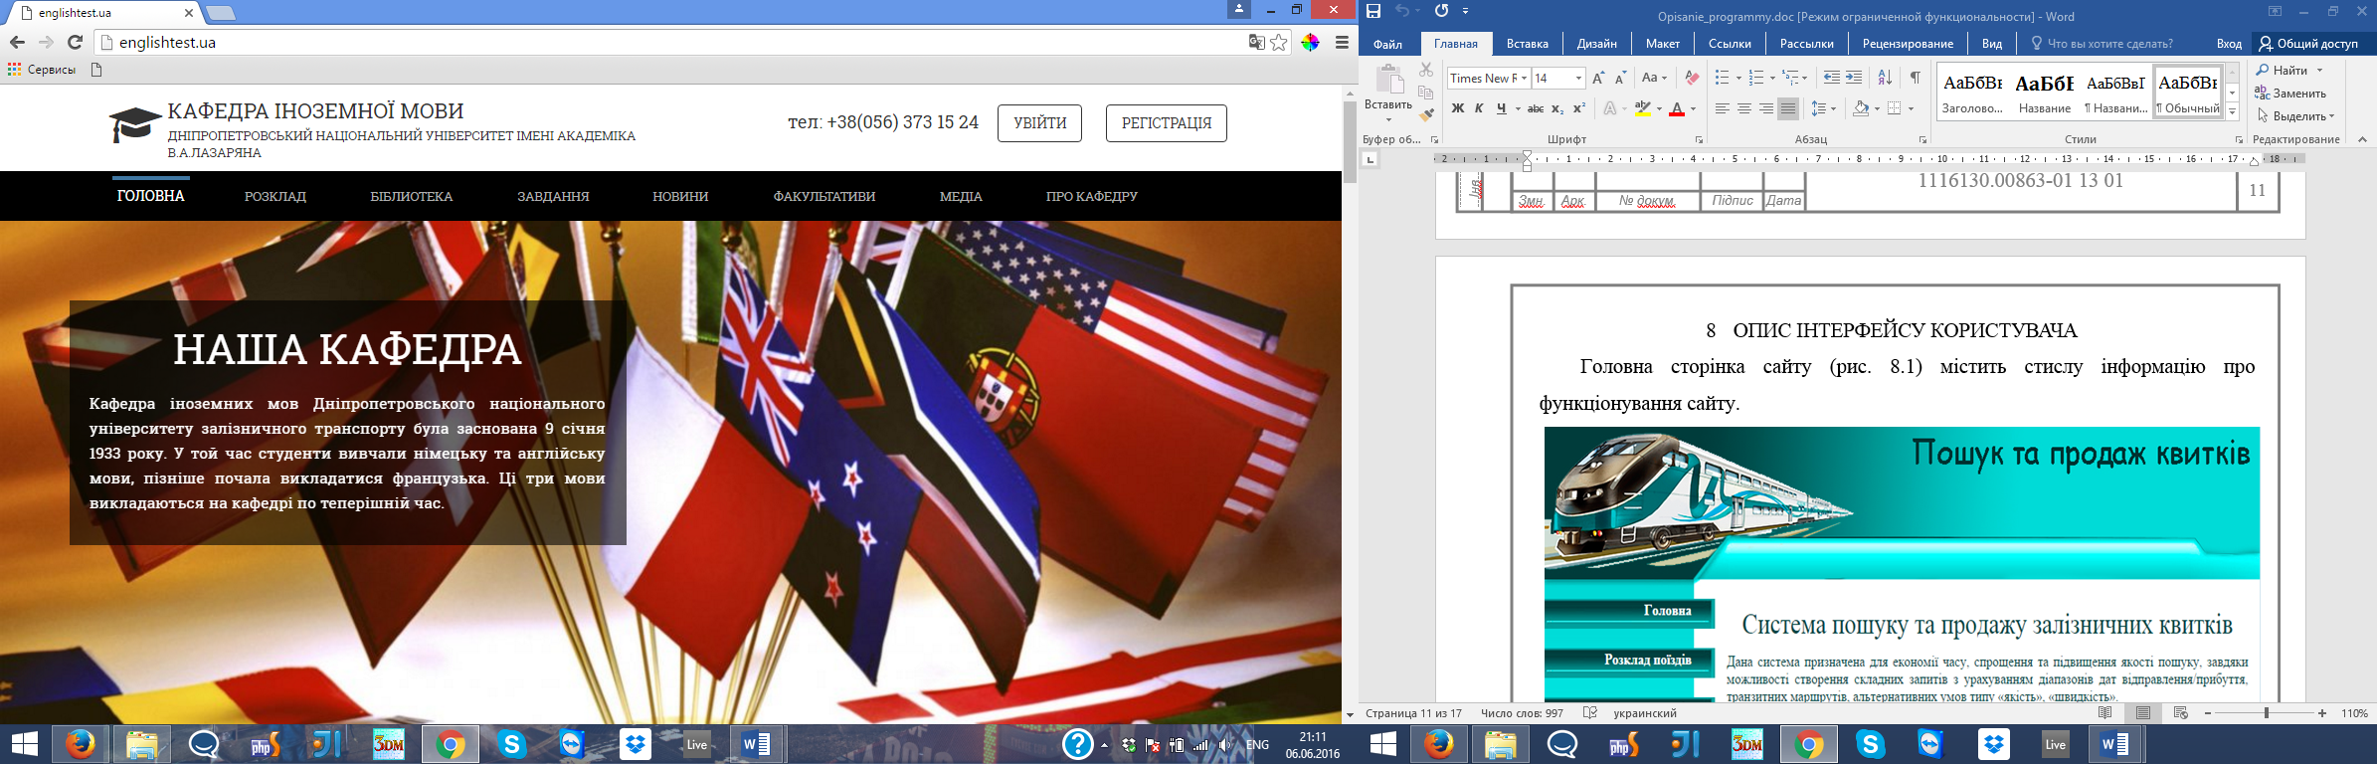

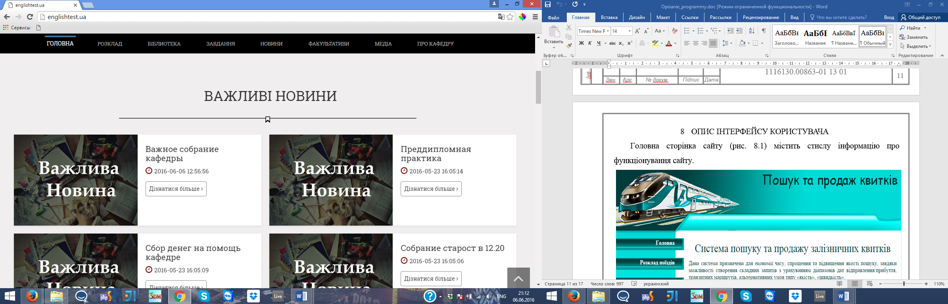

Рисунок 8.1 − Головна сторінка сайту

За допомогою меню сайту можна здійснювати перехід між сторінками: «Головна» − головна сторінка сайту; «Розклад» − сторінка перегляду розкладу занять та консультацій викладачів кафедри; «Бібліотека» − сторінка онлайн бібліотеки кафедри; «Завдання» − сторінка завдань з іноземної мови; «Новини» – сторінка новин кафедри; «Факультативи» – сторінка факультативів кафедри; «Про кафедру» – сторінка, яка містить інформацію про кафедру.

На сторінці «Бібліотека» (рис. 8.2) відображені методичні вказівники кафедри. Для швидкого знаходження потрібного вказівника можливо скористатись пошуком. Для цього потрібно ввести потрібну інформацію у задане місце. Пошук здійснюється за назвою методичного вказівника, автором, роком видання або описом.

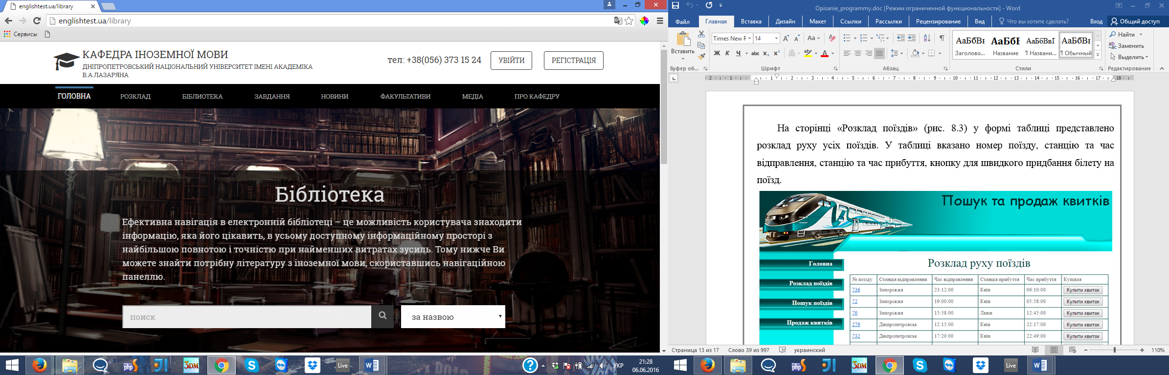

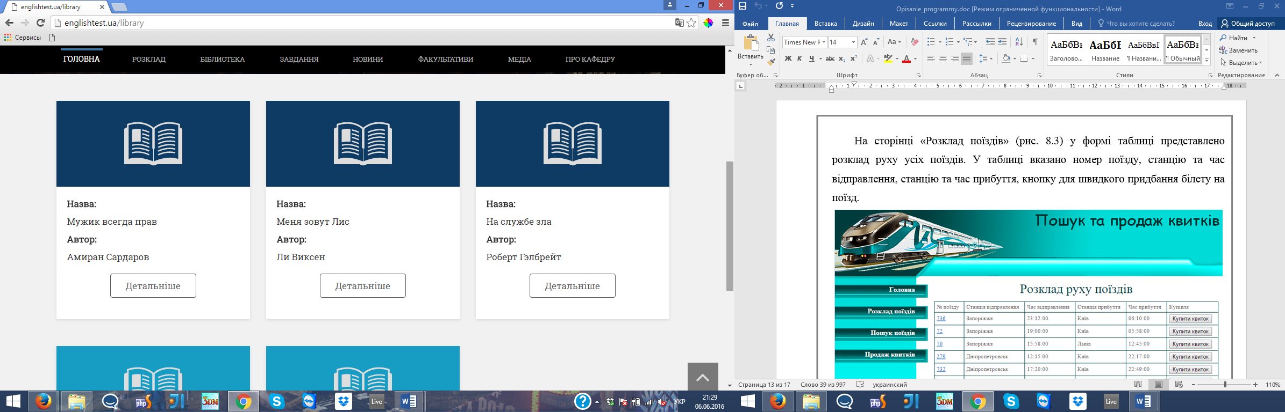

Рисунок 8.2 − Бібліотека

При натисненні кнопки «Детальніше», на сторінці бібліотеки, відкриється детальна інформація (рис. 8.3) про методичний вказівник, де буде вказана назва вказівника, автор та опис. У відкритому вікні користувач може завантажити методичний вказівник собі на комп’ютер, натиснувши кнопку «Скачати».

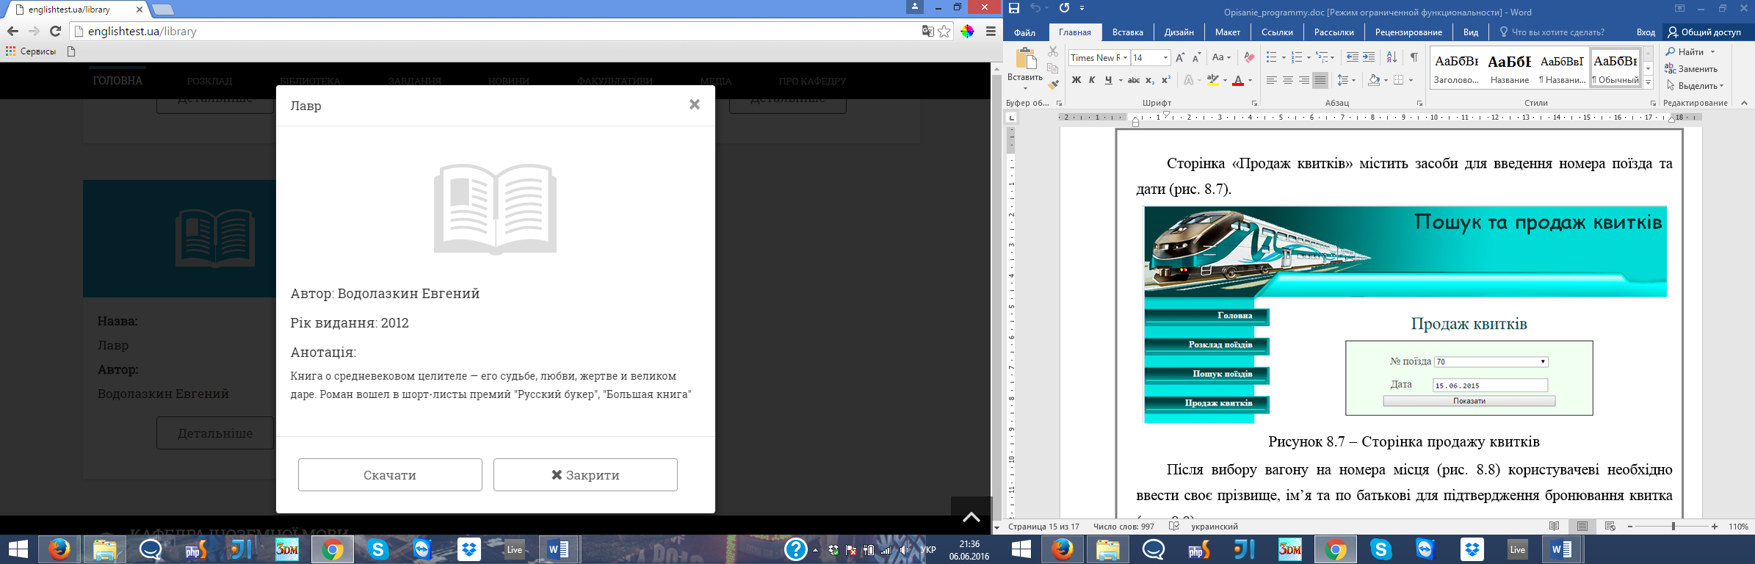

Рисунок 8.3 − Детальна інформація вказівника

На сторінці «Завдання» (рис. 8.4) відображені типи завдань, які може виконувати користувач: тести, пазли, вставне слово. Також відображене місце, де праворуч ми бачимо список тем вибраного завдання, а ліворуч вибраний тип та кнопку «Розпочати», натиснувши на яку, зареєстрований користувач може почати проходження завдання.

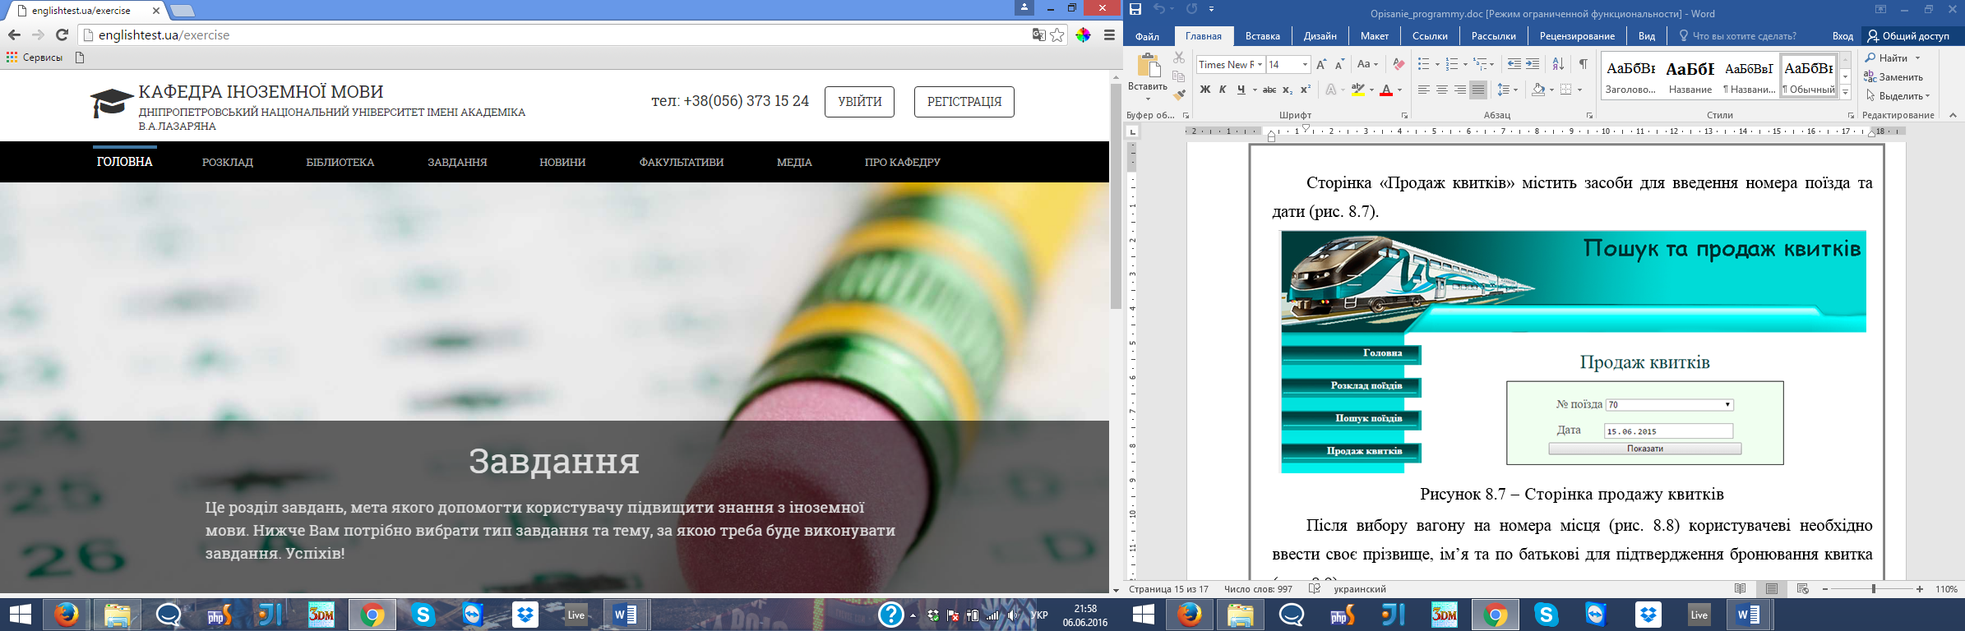

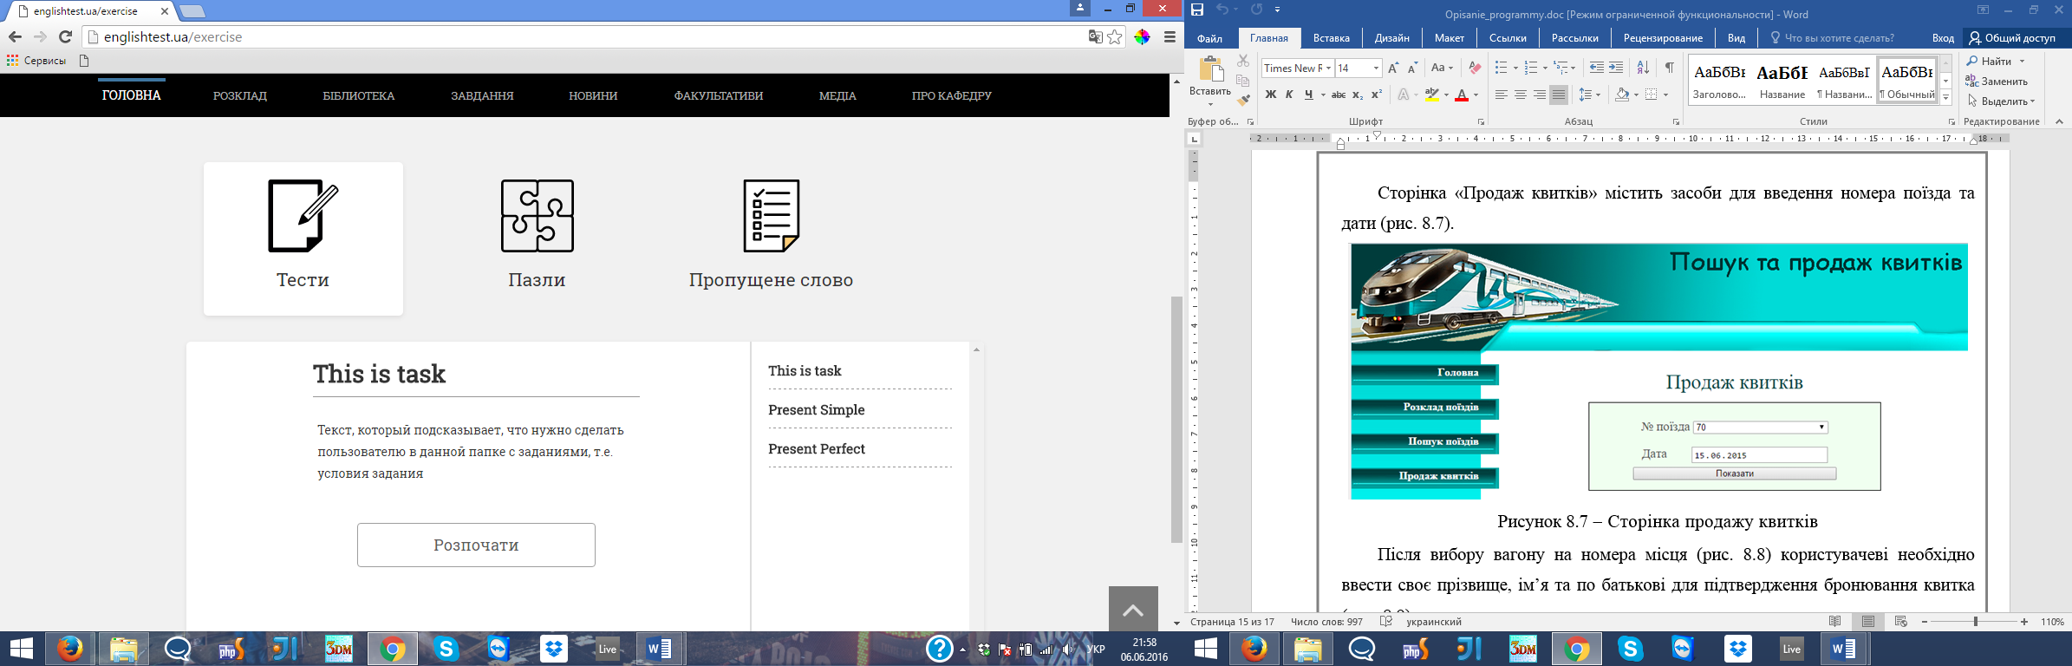

Рисунок 8.4 − Сторінка «Завдання»

На сторінці «Факультативи» (рис. 8.5) відображені факультативи, які проводить кафедра. Інформація про факультатив містить назву, автора та опис цього факультативу. Для детальної інформації, перегляну новинної стрічку факультативу натисніть на зацікавлений факультатив.

Сторінка перегляду факультативу (рис. 8.6) містить інформацію про вибраний факультатив та власну стрічку новин. Кожна новина містить власну галерею, де можливо переглядати фото, відео та документи, які відносяться до вибраної новини.

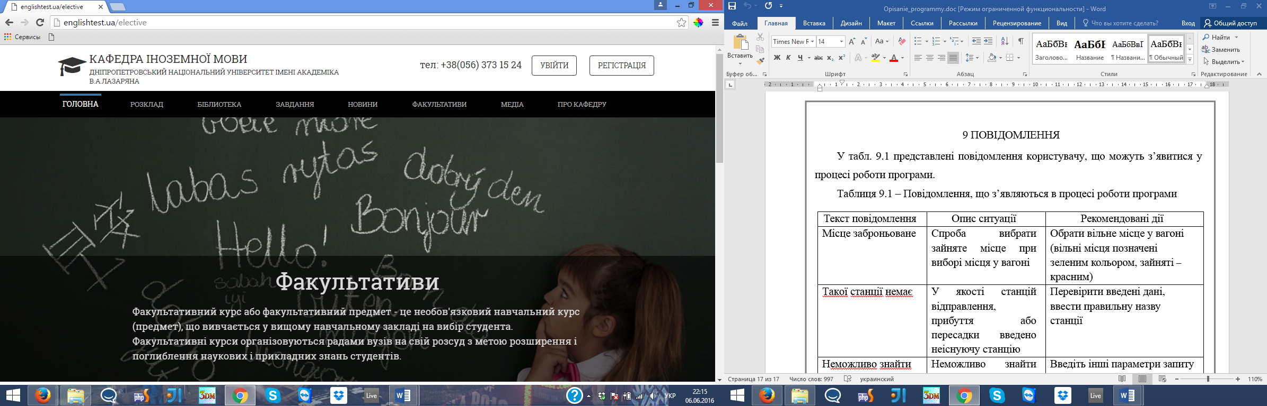

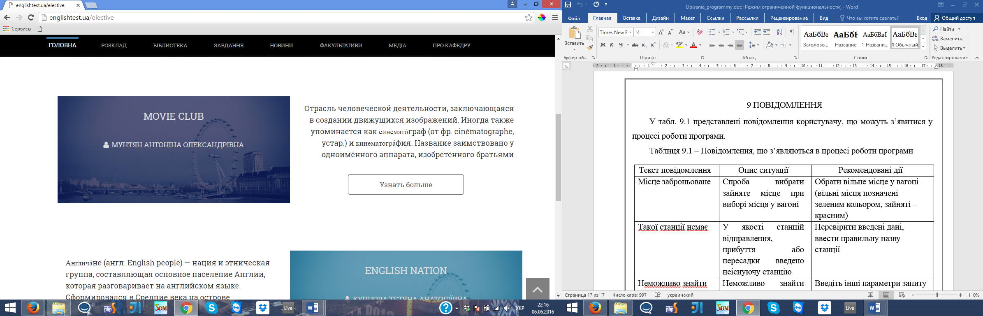

Рисунок 8.5 − Сторінка «Факультативи»

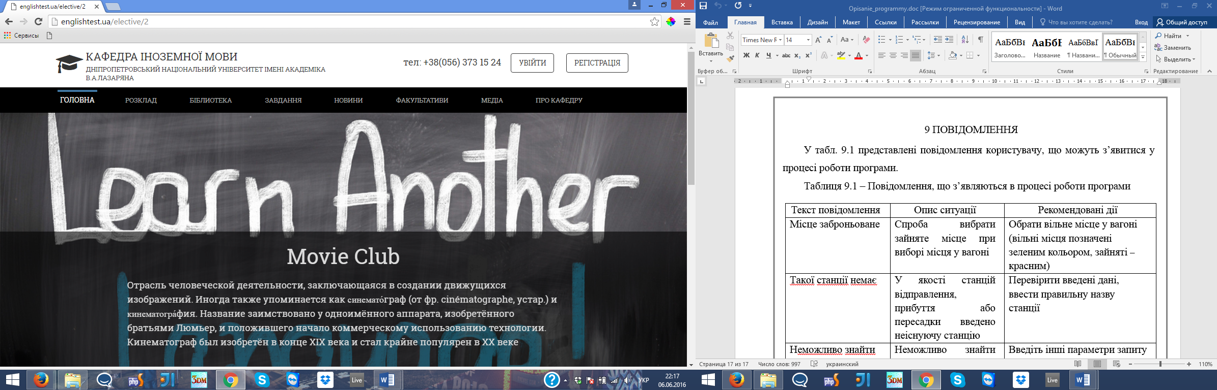

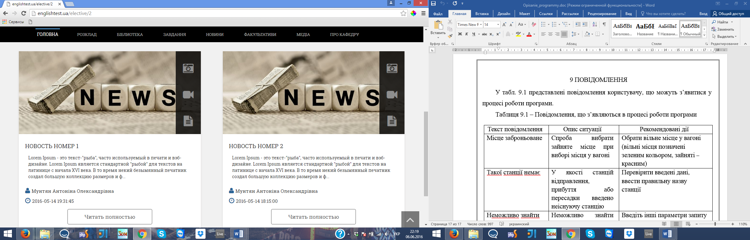

Рисунок 8.6 − Сторінка перегляду факультативу

# Повідомлення

У табл. 9.1 представлені повідомлення користувачу, що можуть з’явитися у процесі роботи програми.

Таблиця 9.1 – Повідомлення, що з’являються в процесі роботи програми

|  |  |  |
| --- | --- | --- |
| Текст повідомлення | Опис ситуації | Рекомендовані дії |
| Ім’я занадто коротке | Введено ім’я, довжиною в один символ | Ввести ім’я, довжиною більш ніж один символ |
| Логін або пароль введено неправильно | При авторизації користувач від невірний логін або пароль | Ввести існуючий логін та пароль або заново зареєструватися |
| Для продовження авторизуйтесь на сайті | При виконанні користувачем дій, непередбачених не авторизованим користувачем | Авторизуватись на сайті чи покинути сторінку, закривши її або перейти на іншу |
| Ім’я містить цифри | Введено ім’я, яке містить цифри | Ввести ім’я, яке не містить в собі цифри |